č. 14 | PŘÍRODNÍ INDIKÁTOR | Časová náročnost: 20 minut  Typ pokusu: žákovský  Zařazení dle RVP: CHE, EV
Princip:
Při zjišťování přítomnosti kyseliny nebo zásady v roztoku se používají indikátory. Jsou to chemické látky, které v kyselém nebo zásaditém prostředí mění svoji barvu. Barvivo z červeného zelí je přírodní indikátor.
Pomůcky:
zavařovací sklenice (4 ks), sklenice (2 ks), plecháček, cedník, nůž
Chemikálie:
mýdlo (ne tekuté), ocet (8% roztok kyseliny CH₃COOH), jedlá soda (NaHCO₃), citron
Bezpečnost práce:
Hydrogenuhličitan sodný:
Při správném zacházení a správném použití nezpůsobuje produkt žádné škody na zdraví. Po vdechnutí prachu může dojít k podráždění dýchacích cest. Při vniknutí do očí výrobek způsobuje dráždění. Při dlouhodobějším kontaktu s produktem může dojít k podráždění pokožky. Při požití několika gramů mohou vzniknout zažívací potíže.
Expozice vdechováním:
Postiženého přeneste na čerstvý vzduch. Zajistěte postiženého proti prochladnutí.V případě přetrhajících obtíží vyhledejte lékaře.
Expozice stykem kůží:
Svlékněte kontaminovaný oděv. Postižená místa na kůži okamžitě opláchnout velkým množstvím vlažné vody. Pokud nedošlo k poranění pokožky, je vhodné použít mýdlo, mýdlový roztok nebo šampon.
Expozice stykem s okem:
Okamžitě začněte vyplachovat oči při otevřených víčkách směrem od vnitřního koutku k vnějšímu proudem pitné vody po dobu nejméně 15 minut.
Expozice požitím:
Důkladně vypláchnout ústa vodou, podejte pít dostatečné množství vody, alespoň půl litru.

Kyselina octová:
Expozice nadýcháním:
Přeneste postiženého na čerstvý vzduch a odstraňte z něho nasáklý, zamořený oděv. Doporučuje se výplach ústní i nosní dutiny vodou.
Expozice stykem kůží:
Potřísněnou kůži omyjte vlažnou vodou a neutralizujte mýdlem. Ošetřete vhodným krémem. Pokud je pokožka zarudlá, navštivte lékaře.
Expozice stykem s okem: Co nejrychleji proveďte výplach vodou směrem od vnitřního koutku postiženého oka k zevnímu koutku, nejméně 30 minut. Rozevřete víčka, třeba i násilím a vyjměte kontaktní čočky.
Expozice požitím:
Při požití většího množství nevyvolávejte zvracení. Hrozí nebezpečí poškození zažívacího traktu. Postiženému dejte vypít 2-5 dcl chladné vody. Při přetrvávajících nevolnostech přivolejte lékaře.

Pracovní postup:
- Dva až tři listy červeného zelí omyjeme destilovanou vodou a nakrájíme na drobné proužky (cca 3 x 0,5 cm).
- Nakrájené proužky vložíme do plecháčku, zalijeme asi 250 cm³ destilované vody a začneme vařit. Od doby varu vaříme ještě asi 3 minuty.
- Po vystydnutí slijeme tekutinu přes cedník do čtyř zavařovacích sklenic tak, aby vrstva tekutiny byla vysoká maximálně 1 cm.
- Do sklenice nasypeme asi 1 kávovou lžíci jedlé sody a zalijeme přibližně 10 lžícemi vody.
- Vzniklý roztok nalijeme do první zavařovací sklenice.
- Do druhé sklenice si připravíme mýdlovou vodu.
- Mýdlovou vodu nalijeme do druhé zavařovací sklenice
- Do třetí zavařovací sklenice nalijeme cca 2 lžíce octa.
- Do čtvrté zavařovací sklenice nakapeme cca 10 kapek citrónové šťávy.
Pozorování:
Původní zbarvení přírodního indikátoru z červeného zelí je světle fialové. V zásaditém prostředí (v roztoku jedlé sody a v mýdlovém roztoku) se indikátor z červeného zelí obarvil do odstínů modré. Naopak v kyselém prostředí (ve sklenici s octem a citrónovou šťávou) se indikátor z červeného zelí barví červeně až růžově.
Obrázek:

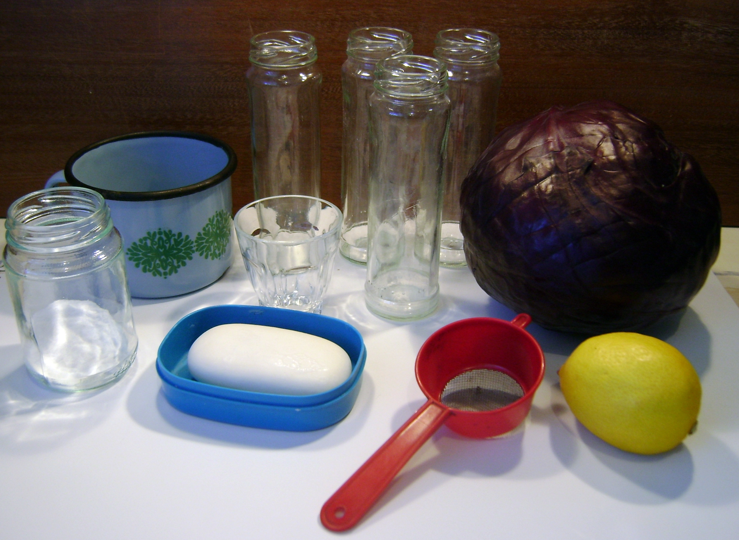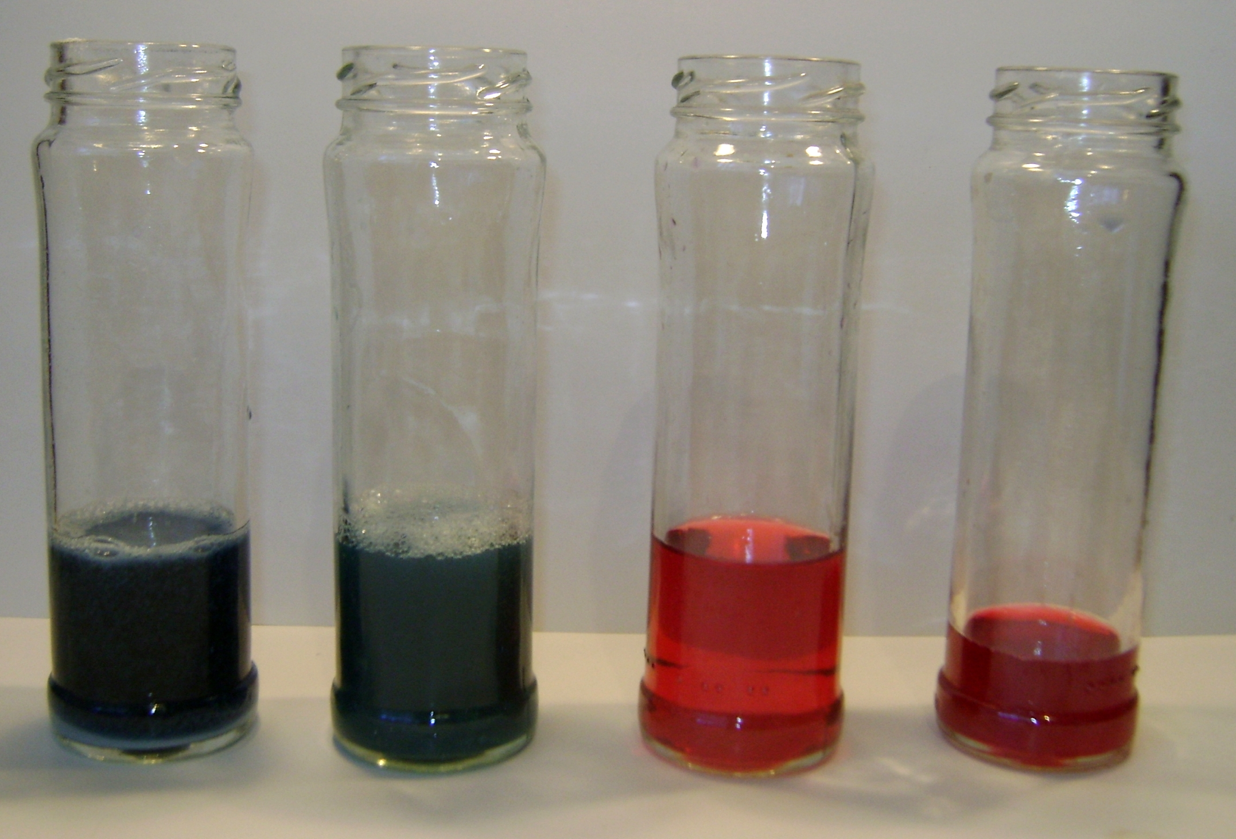

Závěr:
V pokusu jsme dokázali, že extrakt z červeného zelí může sloužit jako spolehlivý indikátor kyselosti a zásaditosti. V zásaditém prostředí z původního světle fialového zbarvení dostáváme odstíny tmavě modré. Kyselé prostředí lze snadno indikovat růžovými a červenými odstíny.

Otázky k úkolu:
- Stručně definuj, co je to indikátor.
- Doplň:
- Kyselost neboli pH je číslo, kterým vyjadřujeme, zda roztok reaguje …………… či ……………… (zásaditě). Jedná se o logaritmickou stupnici s rozsahem hodnot od 0 do 14. U kyselin je pH ……………… než 7 a platí pravidlo, že čím menší číslo, tím ……………… je kyselina; naopak zásady mají pH ……………… než 7 a platí, že čím ……………… číslo, tím silnější zásada.
- Pigment je chemická látka (organického původu), jejíž přítomnost v buňce způsobuje změnu zbarvení. Dokážeš vyjmenovat některé známé pigmenty?
- Seřaď následující látky podle vzrůstající kyselosti (tedy od nejkyselejší po nejzásaditější):
- S pomocí internetu nebo literatury vyhledej, které indikátory se běžně používají v chemických laboratořích.

